Système  Numérique | PIC 16F887  Programmation en langage C et Simulation sous proteus | BTS SN1
Système  Numérique |  | 

- Création d'un projet

  - Saisie du schéma
Dans un premier temps nous allons créer un projet Proteus puis un schéma.

- Lancez le logiciel Proteus 8 .
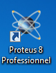
- Créez un projet en choisissant fichier et nouveau projet.
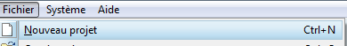
- Placez votre projet dans votre répertoire de travail situé sur le disque dur de votre ordinateur et non sur le réseau !!
Pas d'accents et d'espaces dans vos noms de fichiers et répertoires et pas de caractères spéciaux !!!

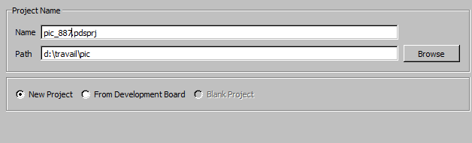
- Choisissez votre gabarit pour votre schéma (portrait A4 pour un schéma simple qui tient sur une page A4)
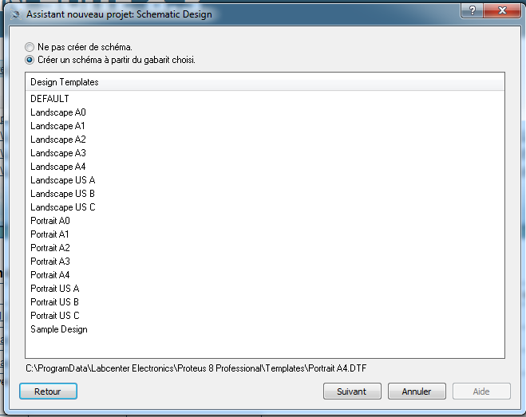

- Ne pas créer de circuit
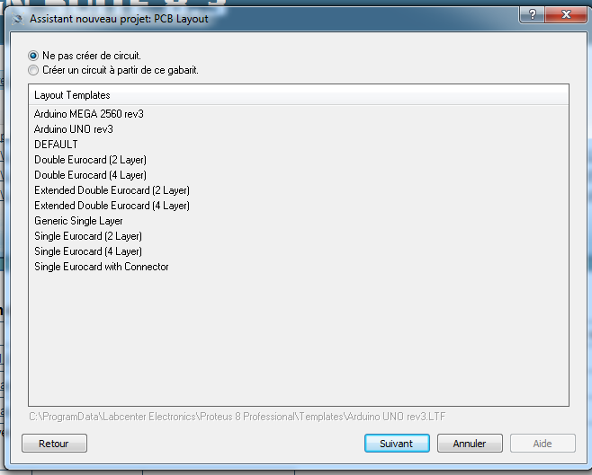
- Complétez en fonction de votre compilateur ( ici le compilateur de MPLAB XC8 ) et le
microcontrôleur choisi (ici un PIC16F887).

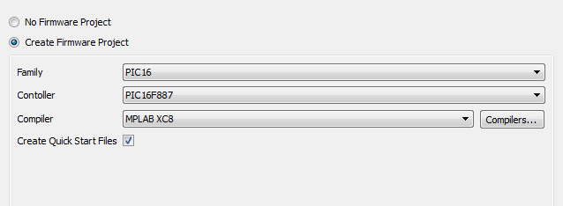
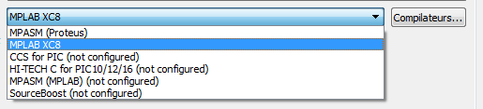

- Vérifiez si le compilateur est bien installé (validez par OK)
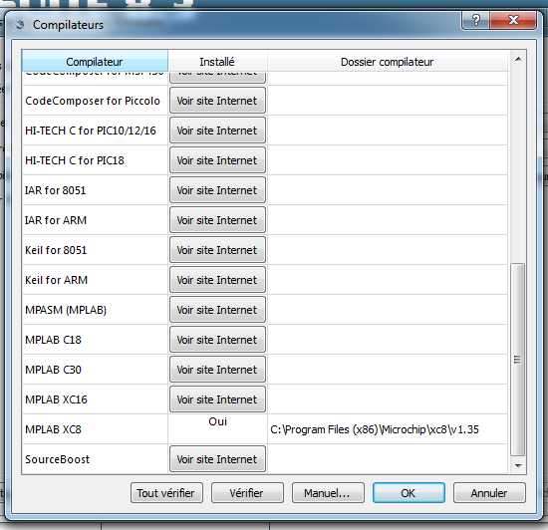
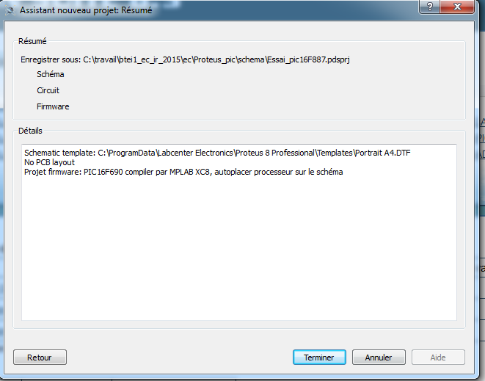
- Validez la fenêtre ci-dessous par «Terminer»

- Vous devriez obtenir la fenêtre suivante qui contient un schéma et un code source.

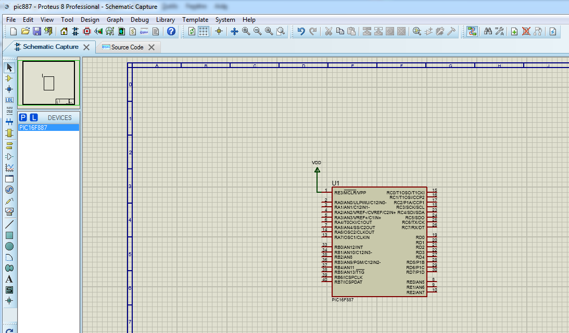
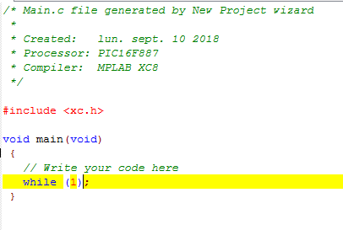

- Allez dans l'éditeur de schéma.
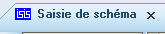
Pour vous aider, utilisez le document guide_isis7.1.pdf situé dans le dossier
Notices/Proteus/

- Placez une led bleue et une résistance de 150 Ω avec l'outil de placement des composants
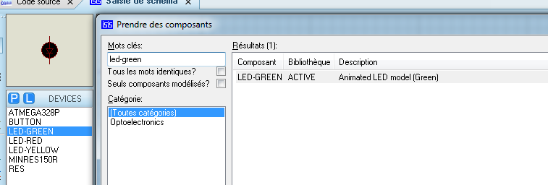
- Placez et Reliez les composants comme ci-dessous.
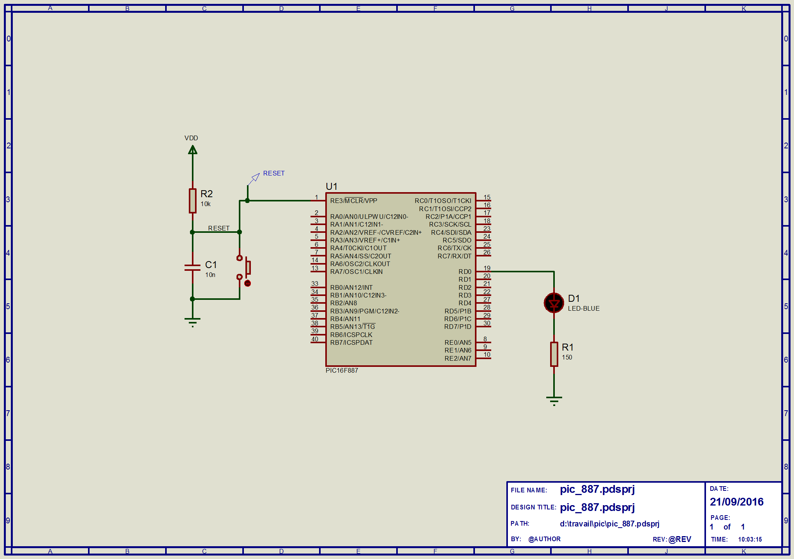

  - Édition du code source
On se propose de faire clignoter la Led D1.

    - Utilisation de l'éditeur intégré

- Ouvrez l'éditeur de code de Proteus.
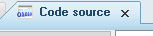
- Complétez le code ci-dessous

#include <xc.h>

// Directives
#pragma config FOSC = HS // Oscillator Selection bits (HS oscillator)
#pragma config WDTE = OFF // Watchdog Timer Disable bit

#define _XTAL_FREQ 4000000

// Fonction initialisation des entrées et sorties
void init(void)
{
TRISD =…….; // A compléter : configuration de la broche RD0 en sortie
…….…….
}

void main()
{

init(); // Appel de la fonction initialisation des entrées sorties
while(1)
{
// A compléter
…….……. // Allumer la led
__delay_ms(1000) ; // Temporisation de 1000 ms ( 1 s)
…….……. // Eteindre la led
__delay_ms(1000) ; // Temporisation de 1000 ms ( 1 s)
}
}

- Après avoir complété votre programme, compilez Build et Build Project ( ou CTRL F7), corrigez vos éventuelles erreurs .
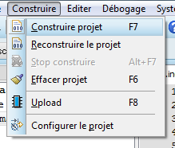
Après chaque modification de votre code, il faut reconstruire le projet.
- Lancez la simulation et vérifiez que la led D1 clignote. corrigez vos éventuelles erreurs.

- On souhaite faire clignoter la led D1 uniquement quand on appuie sur le bouton poussoir BP_MARCHE. Compléter le schéma comme ci dessous.
- Dans le code source, configurer la broche RC0 en entrée avec TRISC =......;
- Modifier le programme précédent pour savoir si le bouton poussoir est pressé et ainsi faire clignoter la led D1.
- Compilez, corrigez vos éventuelles erreurs.
- Lancez la simulation et vérifiez que la led D1 clignote quand on actionne le bouton poussoir BP_MARCHE.

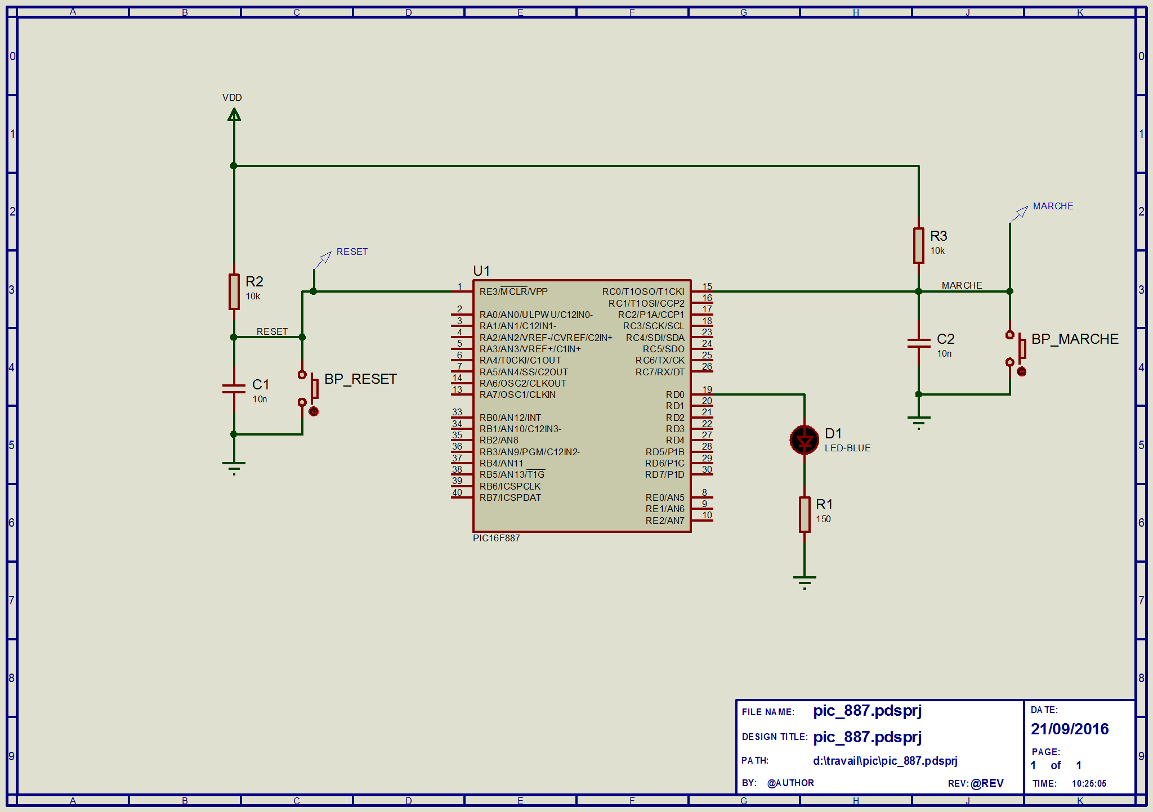
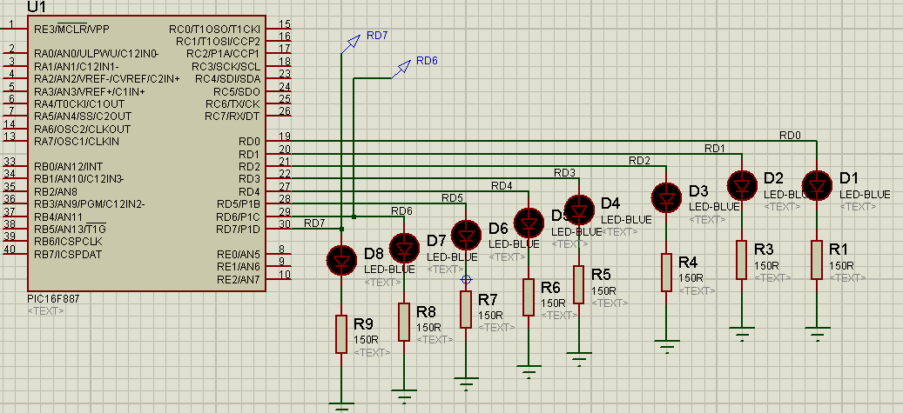
- On souhaite écrire un programme qui exécute un chenillard avec les leds D1 à D8.
- Donner le nom du registre et la valeur à mettre dans ce registre pour configurer en sortie toutes les broches qui permettent de commander les leds D1 à D8.
- Écrire le programme CHENILLARD.C
- Compiler, simuler et vérifier le fonctionnement.
- Programmer le micro-contrôleur avec le logiciel PICKIT et vérifier son bon fonctionnement.
- On souhaite simplifier le programme du chenillard en utilisant les opérateurs de décalage << ou >>. Modifier le programme précédent et tester le fonctionnement.

